SCHEDA DI PARTECIPAZIONE

Il Premio “La Città per il Verde”, istituito dalla casa editrice Il Verde Editoriale, è l’unico riconoscimento nazionale assegnato ai Comuni italiani che si sono particolarmente distinti per realizzazioni finalizzate all’incremento del patrimonio verde pubblico o abbiano, attraverso programmi mirati, migliorato le condizioni ambientali del proprio territorio. Possono presentare direttamente le proprie candidature anche altri Enti pubblici, Strutture private a finalità pubblica e Associazioni di volontariato che svolgono un servizio pubblico che hanno saputo valorizzare gli spazi verdi delle loro strutture.

PREMIO “VERDE URBANO”

Sezioni del Premio: Verde urbano, Manutenzione del verde, Il Comune più organico, Migliore iniziativa di volontariato per la gestione degli spazi verdi urbani” (la Giuria assegnerà questo premio scegliendo all’interno delle varie sezioni). Info: www.ilpremiolacittaperilverde.com

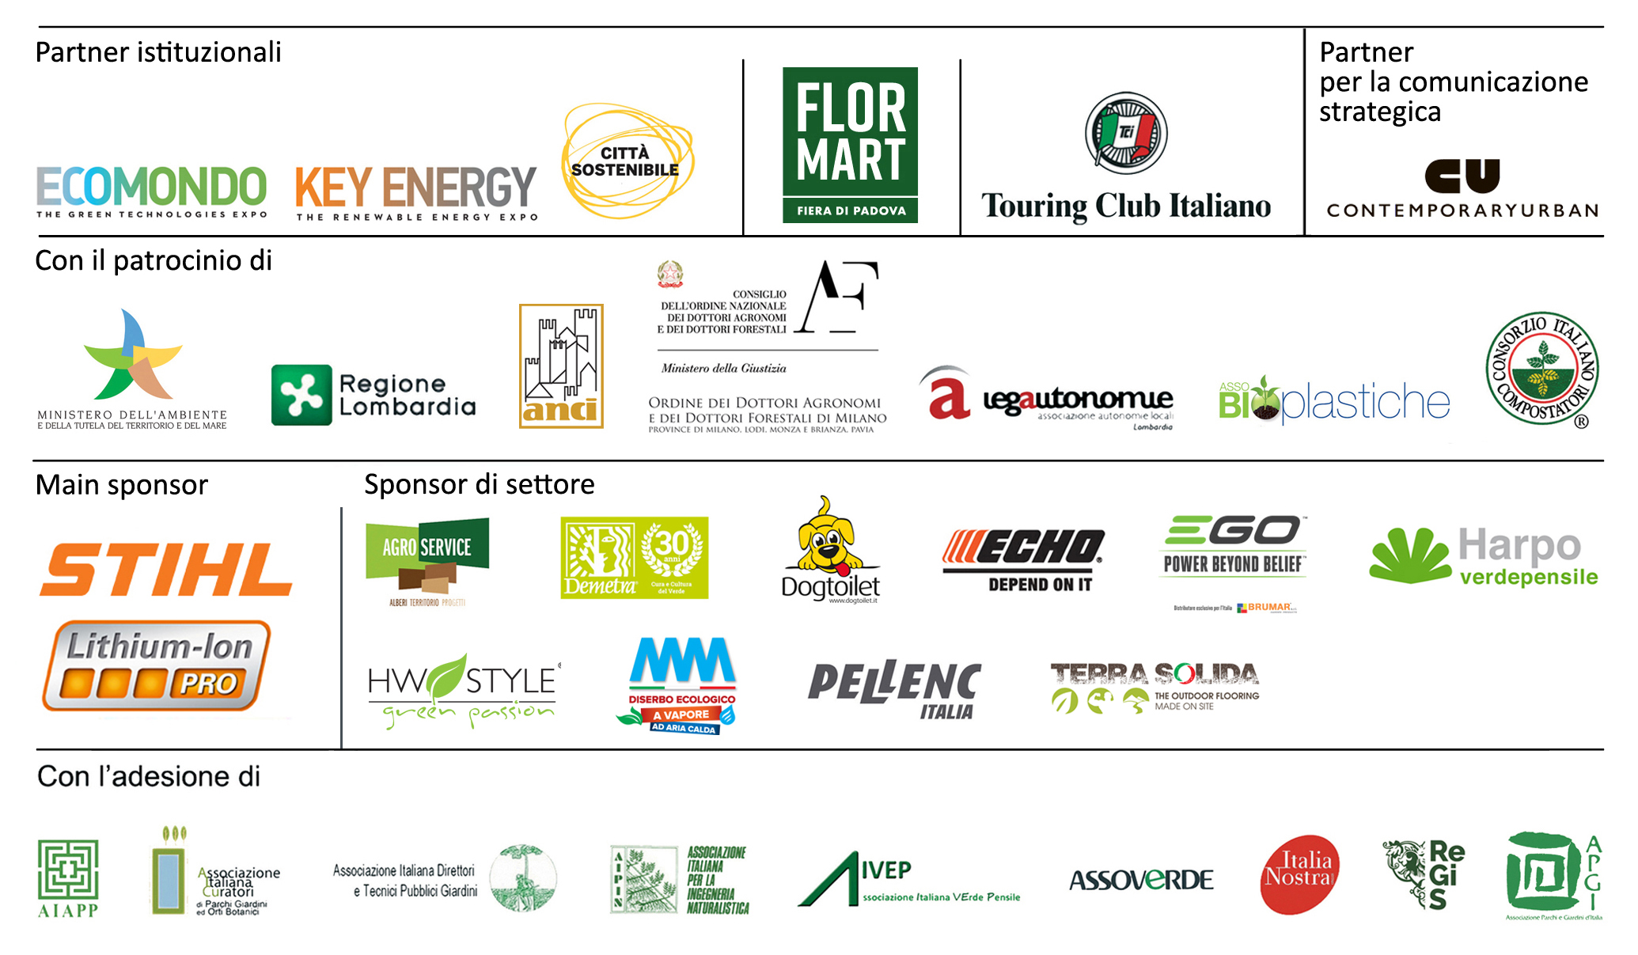
Scheda di candidatura

DATI GENERALI DEL COMUNE

Comune: ....................................................................................

Provincia: ...................................................

Superficie: km² ............................

N° di abitanti: .............................

DATI GENERALI (da compilare se l’Ente è diverso dal Comune)

Ente/Associazione: ....................................................................................

Situato/a nel Comune di: ....................................................................................

Provincia: ...................................................

Attività: ....................................................................................

Categoria di appartenenza:

 1ª Categoria - Comune fino a 5.000 abitanti

 2 ª Categoria - Comune da 5.000 a 15.000 abitanti

 3 ª Categoria - Comune da 15.000 a 50.000 abitanti

 4 ª categoria - Comune oltre 50.000 abitanti

 5 ª categoria - Altri Enti pubblici, Strutture private a finalità pubblica, Associazioni di volontariato
che svolgono un servizio pubblico

AREE TEMATICHE

Indicare a quali delle seguenti AREE TEMATICHE appartengono gli interventi proposti:

VERDE URBANO E PAESAGGIO
 PARCHI URBANI
 VIALI ALBERATI
 PIAZZE E SPAZI URBANI
 AREE GIOCO BAMBINI
 VERDE PENSILE
 CURA E STABILITÀ DEGLI ALBERI
 ORTI URBANI, ORTI DIDATTICI E PARCHI AGRICOLI
 ALTRO INTERVENTO ..............................................

BIODIVERSITÁ E TUTELA DELL’AMBIENTE
 AREE NATURALISTICHE
 BOSCHI
 ALTRO INTERVENTO ..............................................

SOSTENIBILITÁ E CULTURA AMBIENTALE
 PERCORSI CICLABILI
 INTERVENTI DI ADATTAMENTO O MITIGAZIONE DEI CAMBIAMENTI CLIMATICI
 ALTRO INTERVENTO ..............................................

VERDE DEGLI ENTI PUBBLICI E DELLE STRUTTURE PRIVATE A FINALITÀ PUBBLICA
 VERDE OSPEDALIERO (healing gardens, giardini terapeutici, riqualificazione, ecc.)
 VERDE DELLA CULTURA (scuole, università, biblioteche, ecc.)
 INTERVENTI PER LA VALORIZZAZIONE E RIQUALIFICAZIONE DEI GIARDINI STORICI
 INTERVENTI PER LA VALORIZZAZIONE E RIQUALIFICAZIONE DEGLI ORTI BOTANICI
 ALTRO INTERVENTO ..............................................

SCHEDA DESCRITTIVA DEGLI INTERVENTI REALIZZATI
Compilare una scheda per ogni singolo intervento

Denominazione dell’intervento:

.......................................................................................................................................................................

Trattasi di:  Nuova realizzazione  Riqualificazione
Dimensioni di progetto (superficie, estensione): ...........................................................

Breve descrizione dell’area prima e dopo l’intervento (specificare le specie vegetali introdotte, arredi e materiali utilizzati per pavimentazioni o arredi urbani, giochi o criteri di selezione, obiettivi e strategie): .......................................................................................................................................................
........................................................................................................................................................................
........................................................................................................................................................................
........................................................................................................................................................................
........................................................................................................................................................................
........................................................................................................................................................................
........................................................................................................................................................................
........................................................................................................................................................................

Elementi di sostenibilità tecnica ed economica (progettazione partecipata, uso di specie vegetali a bassa manutenzione, collaborazioni con associazioni e gruppi di volontari, svolgimento di attività tecnicamente o culturalmente innovative): ............................................................................................
........................................................................................................................................................................
........................................................................................................................................................................
........................................................................................................................................................................
........................................................................................................................................................................
........................................................................................................................................................................
........................................................................................................................................................................
........................................................................................................................................................................

Previsioni di manutenzione (tipologia, costi) ...............................................................................................
........................................................................................................................................................................
........................................................................................................................................................................

Costo complessivo opera: .................................................

Progettista/i: ......................................................................

Impresa/e: ............................................................................

Lavori iniziati il: .................................. e terminati il: ..................................

N° foto allegate (importanti per la valutazione della Giuria): .............................

Costituirà titolo preferenziale la presenza di planimetrie, rendering, tavole di progetto.

DATI DA COMUNICARE

Dati di chi ha compilato la scheda descrittiva:

Nome: ........................................................ Cognome: ........................................................................................
Qualifica: ........................................................
Ufficio di riferimento: ........................................................................................
Indirizzo Ufficio: ........................................................................................
Cap: .................. Città: ........................................................................................
Prov: ................. Telefono: ................................... Mobile: .........................................
E-mail: .............................................................................

Persona di riferimento da contattare (solo se diversa dal compilatore):
Nome: ........................................................ Cognome: ........................................................................................
Qualifica: ........................................................
Ufficio di riferimento: ........................................................................................
Telefono: ................................... Mobile: .........................................
E-mail: .............................................................................

La scadenza per la consegna del materiale è il giorno 06 settembre 2019

La scheda di candidatura e gli allegati possono essere inviati in formato digitale agli indirizzi:

premio2@ilverdeeditoriale.com
per i Comuni appartenenti alle categorie 1ª, 2ª e per le Associazioni di volontariato

premio@ilverdeeditoriale.com
per i Comuni appartenenti alle categorie 3ª, 4ª e altri Enti pubblici, Strutture private a finalità pubblica

Coordinamento e segreteria organizzativa:  Premio “La Città per il Verde”  Il Verde Editoriale  Viale Monza, 16  20127 Milano | Per informazioni:  Il Verde Editoriale  Tel.e Fax 02 21064113  Cell. 338 1420266 – 333 1382263  www.ilpremiolacittaperilverde.com

